5个常见健身问题解答！你一定受到过这些困扰

Muscle&Fitness杂志回答读者最热议的5个问题，一起来看看

一、腿举时感到脚部很酸胀，不知道原因，能预防吗？

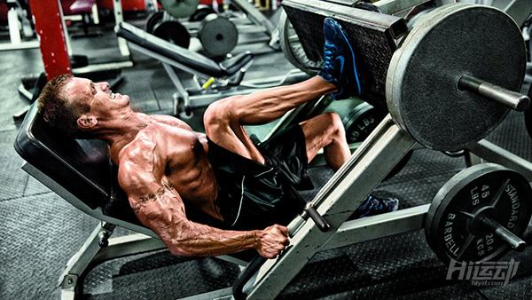

这是健身房里很常见的一个问题，原因在于腿举时用脚趾受力，从而牵动了跖屈肌。

另外，平足做腿举的时候也容易出现这个问题，你的足部肌肉及组织，跟腱都会受到更多压力。

四个减轻足底酸胀的方法：

1、用脚跟传导，承受力量

2、每周锻炼2-3次小腿，加强你的相关肌肉和跟腱

3、每天用网球按摩足弓，拉伸小腿

4、加鞋垫

二、深蹲时背会痛，怎么解？

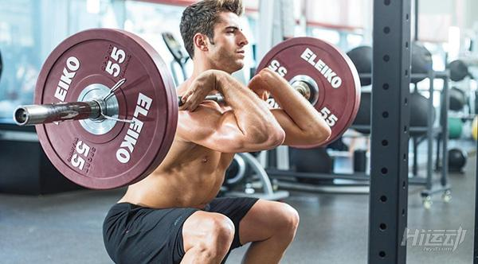

深蹲时易犯的三个问题：膝盖超过脚尖，过度挺胸，头没向前看。

除了这些之外，没有收紧腹部核心也会造成背部损伤。

在起立动作时，只有收紧了核心才能不对你的背部产生压力。

三、肌酸粉怎么吃？

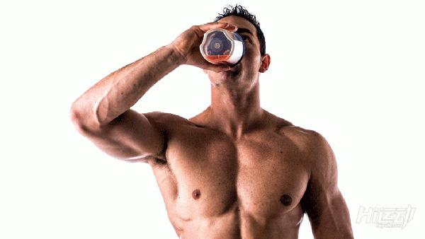

这里涉及到一个积蓄期的概念，因此肌酸粉不易连续服用。

想要通过服用肌酸粉来提高肌肉增长，你应该给自己设一个服用周期。

下面是一个比较简单的方法：

第一周：随锻炼后的运动餐服用，每93克碳水搭配5克肌酸粉，后5天连续服用，每日3次，每次5克。

第二周：停用。

继而重复这一周期。

四、如何控制食欲？

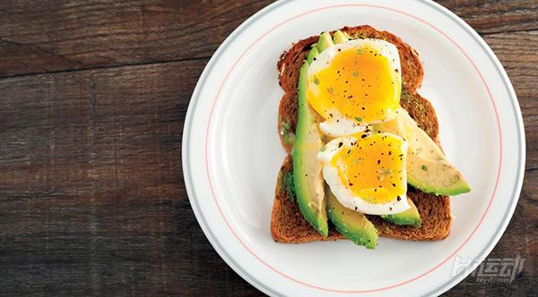

最简单最重要的办法，好好吃早饭。

早饭里要同时含有蛋白质和碳水化合物，说通俗点就是鸡蛋加面条/面包/米饭。

碳水以粗粮为宜。

然后再加点水果，比如香蕉，蓝莓。

平时不要吃零食，嘴馋可以吃水果，蔬菜，坚果，或者喝牛奶。

多喝水，每餐饭配两杯水（500毫升）。

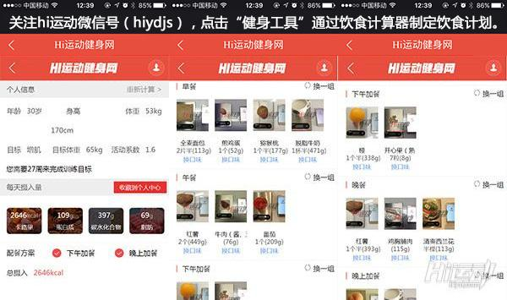

五、空腹锻炼有助燃脂？

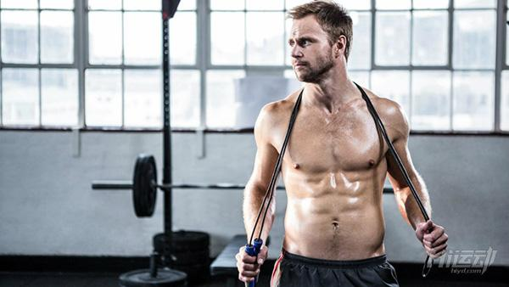

首先，想要减肥，最重要的是控制日常热量摄入。

然后回答这个问题：每天早上空腹做30-60分钟的有氧运动确实能提高燃脂效率。

原因是，在睡眠的时候，身体也在消耗碳水化合物，晨练则延长了这个过程。

根据《英国营养学杂志》的研究，早晨空腹锻炼能够让燃脂效率提高20%。

但是以上是基于一个前提，你有健康的饮食计划，以及良好的作息时间，而且没有其它身体疾病。

不少人空腹会出低血糖症状，这类人是不适宜空腹锻炼的，最好在空腹训练前补充一点碳水之类食物垫一垫，会有助于缓解。